SALUD APP

Salud App permite calcular tu índice de masa corporal y metabolismo basal a través del menú.

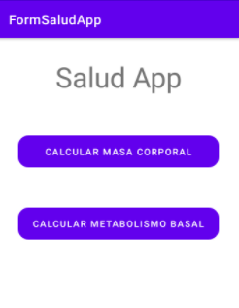

Al ingresar los datos en los formularios arrojara los resultados en un listado.

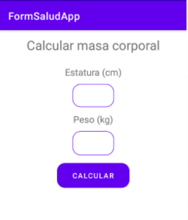 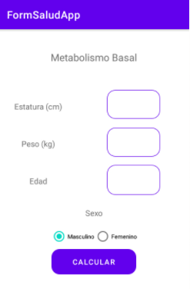

Los resultados se mostraran en un tipo de historial

